Проектирование (BI) информационного портала
для конкурентного анализа высокотехнологичных компаний IT-отрасли
(на примере компаний разработчиков SaaS-приложений)
Бабенко Е.А., Клёнов Е.А., Скородумов С.В.
Главными факторами производства сегодня являются информация и знания, которые определяют развитие информационного общества. Его характерными чертами являются увеличение роли информации, знаний и информационных технологий, что ведет к возрастанию роли специалистов в IT-области. В связи с этим появляется потребность в создании специальных инструментов, позволяющих моделировать, анализировать, преобразовывать, хранить и доставлять информацию заказчику. Такие инструменты, включающие программное обеспечение (ПО), которое помогает ЛПР (лицам принимающим решения), относят к бизнес-аналитике (Buisness intelligence; сокр. BI).
Цель данной работы – провести исследование конкуренции высокотехнологичных компаний в IT-отрасли как одного из наиболее динамично развивающихся секторов современной экономики. В ходе исследования требуется решить ряд задач, а именно: выбор пула компаний, сбор информации об их взаимодействии при помощи специальных поисковых роботов (например, Avalanche [1]), изучения возможных внешних влияний; анализ конкуренции внутри пула компаний; использование моделей и методов теории игр для разработки программно-аппаратного комплекса (ПАК), в результате работы которого системным аналитикам BI возможно прогнозировать положение исследуемых компаний на ближайшее будущее, чтобы затем предоставлять рекомендации для ЛПР.
В настоящее время самой популярной моделью использования ПО является SaaS (Software as a service – ПО как услуга), в которой поставщик разрабатывает веб-приложение и самостоятельно им управляет, предоставляя заказчику доступ к ПО по требованию через Интернет [2]. Данный подход значительно сокращает затраты заказчика, обеспечивает возможность доступа из любой географической точки, где имеется доступ к сети Интернет, исключает необходимость установки и обновления ПО на рабочем устройстве.
Для анализа нами выбран именно сегмент SaaS-приложений, на котором представлено множество участников, далее – агентов. В соответствии с модифицированной моделью конкуренции [3] на основе модели М. Портера [4] к ним относятся производители ПО, поставщики кадров (freelance), идей, технологий и др. и покупатели (предприятия). Для выработки оптимальной стратегии компании-производителю необходимо учесть не только позиции главных соперников, но также рыночную силу покупателей, поставщиков, угрозу появления продуктов-заменителей (субститутов), а также новых игроков и комплементоров (участников рынка, потенциально увеличивающих конкурентоспособность IT-услуг конкретного производителя ПО).
Для определения взаимодействий между агентами (рис. 1) используем аппарат теории игр [5]. Вначале определяются функции спроса и предложения на рынке. Доходы основных участников рынка зависят от стоимости услуг, объема производства, дополнительных затрат. Затем исследуется состояние равновесия данной модели – ищем максимум целевой функции при учете действий других игроков. Находим оптимальные значения параметров модели для формирования рекомендаций по выбору стратегии фирмы – заказчика конкурентного анализа (ЗКА). При этом, в разрабатываемой бизнес-модели ЗКА – «нашей фирмы», мы стремимся учитывать, что среди поставщиков (а также покупателей, новых участников рынка и субститутов) тоже имеет место конкуренция, аналогичная представленной на рисунке, что говорит о самоподобии элементов рынка и дает возможность перейти к модели глобальной конкуренции [3].
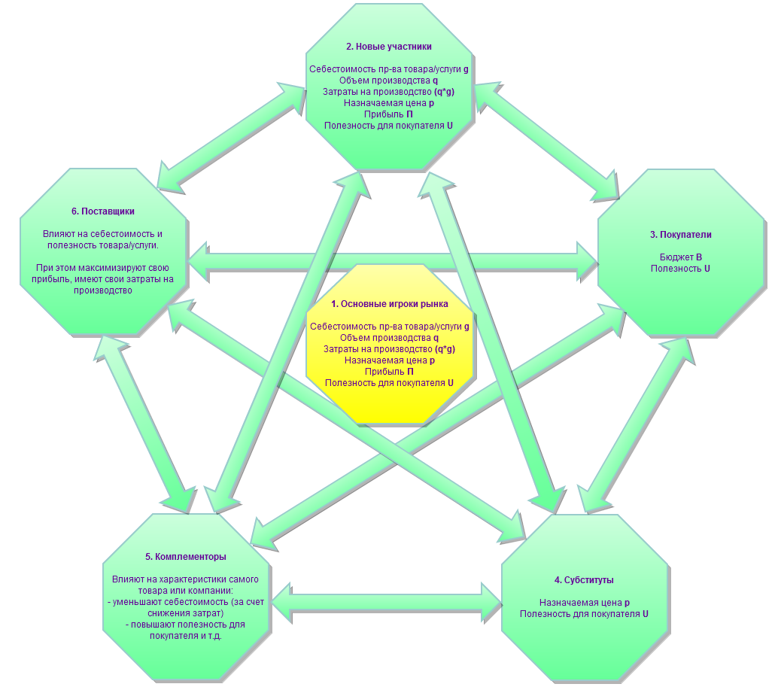
Рис. 1. Теоретико-игровая модель рынка компаний разработчиков SaaS.
В основе разрабатываемого ПАК «Competition» [6] лежит шаблон проектирования MVC, разделяющий ПО на следующие компоненты: база данных (на основе СУБД MySQL) и набор функций, обеспечивающих связь с ней, формы ввода-вывода данных (HTML5, CSS3, JavaScript, jQuery, AJAX), а также вычислительный модуль (PHP/Python). Используемые технологии обеспечивают кроссбраузерность приложения, а построение форм интерфейса (GUI) поддерживают возможность глобальной и гибкой настройки выводимых информационных блоков. Результат работы вычислительного модуля дает прогноз положения фирм-конкурентов в IT-отрасли, сравнение основных параметров производства конкурирующих компаний, а также рекомендации для ЛПР от ЗКА, при выборе конкурентной стратегии.
На основе разработанного ПАК планируется создание информационного портала BI для построения профессионального сообщества. Этому должны способствовать вебинары и skype-конференции, собственная wiki, актуальные новости по наиболее прогрессивным направлениям развития IT-отрасли и пр.

Список использованных источников:
- Avalanche - система интернет-мониторинга и конкурентной разведки. URL: http://www.tora-centre.ru/avl3.htm (дата обращения: 02.03.2013).
- Maynard J. Five Benefits of Software as a Service. U.S.A.: Trumba, 2007
- Бабенко Е.А. Разработка SaaS-приложения конкурентного анализа в секторе объектов авиационной техники. Журнал «Вестник МАИ» (в печати).
- Портер М. Конкуренция. – М.: Издательский дом «Вильямс», 2005. – 608 с.
- Нейман Дж. фон, Моргенштерн О. Теория игр и экономическое поведение. Перев. с англ.-М.: Наука, 1970.-707 с.
- Бабенко Е.А., Клёнов Е.А., Ершов Д.М., Скородумов В.С. Свидетельство № 12-416 о регистрации объекта интеллектуальной собственности «Программно-аппаратный комплекс Competition конкурентного анализа сегмента рынка» / Зарегистрирован в Государственном реестре Госстандарта России 25 дек 2012. Москва 2012.

